บทที่ 3

Stereopsis

Stereopsis เป็นกระบวนการที่ทำให้เราสามารภอ้างอิงตำแหน่งของวัตถุในรูปแบบสามมิติได้โดยพิจารณาจากภาพอย่างน้อย 2 ภาพโดยภาพเหล่านั้นถ่ายในมุมมองที่แตกต่างกัน
ซึ่งในบทนี้จะกล่าวถึงปัญหาในการทำ Stereopsis และวิธีการที่จะให้ได้ระยะของวัตถุมาโดยใช้ภาพ 2 ภาพ
ดังรูปที่ 3-1(ก) คือรูปด้านซ้ายซึ่งเป็นรูปอ้างอิงและ รูปที่ 3-1(ข) คือรูปด้านขวาซึ่งเป็นรูปซึ่งใช้ประกอบกับรูปด้านซ้ายเพื่อหา Cartesian coordinate ของภาพอ้างอิงรูปที่ 3-1(ก)


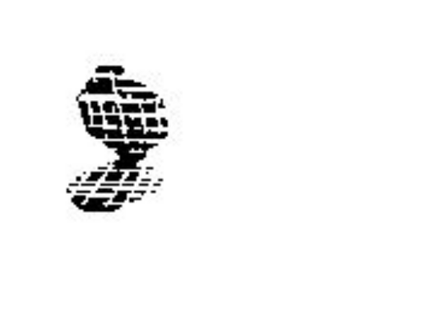
รูปที่ 3-1 รูปภาพที่ใช้ในการหา Cartesian coordinate
(ก)
(ข)

  - บทนำ
    - ป้ญหาที่เกิดขึ้นในการทำ Stereo
ปัญหาที่ทำให้เกิดความยากขั้นตอน Stereopsis มีอยู่ด้วยกัน 2 ปัญหาคือ
- เราจะหาจุดของภาพที่ต่างกันที่แสดงถึงจุดของวัตถุเดียวกันในระบบจริงได้อย่างไร
ตัวอย่างคือรูปที่ 3-2 ในความเป็นจริงเมื่อลองอ้างอิงกับตาของมนุษย์นั้นจะพบว่ามีบางพื้นที่ของภาพจากตาด้านซ้ายที่ไม่ปรากฏบนภาพของตาด้านขวาในทางกลับกันก็เป็นเช่นเดียวกันคือบางพื้นที่ของภาพจากตาด้านขวาจะไม่ปรากฏบนภาพของตาด้านซ้าย ดังนั้นระบบ Stereo ของเราต้องสามารถระบุพื้นที่เหล่านี้ให้ได้
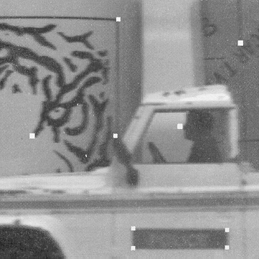
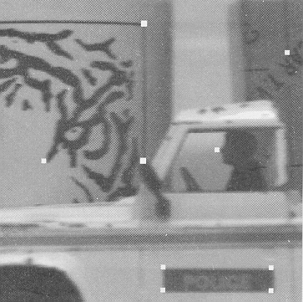
(ข)
(ก)
รูปที่ 3-2 จุดภาพบน (ก) (ข) ที่เป็นจุดเดียวกันในโลกจริง

- เมื่อเราทราบจุดของภาพที่แสดงถึงจุดของวัตถุเดียวกันแล้ว เราจะสามารถหา
Cartesian coordinate ของจุดของวัตถุเหล่านั้นได้อย่างไร วิธีการหานั้นเราต้องทราบเรขาคณิต(geometry)ของกล้อง(ภาคผนวก ง) คุณสมบัติของเลนส์เช่นระยะโฟกัส(focal length) (ภาคผนวก ค) ค่าผิดพลาดที่เกิดจากการรับภาพผ่าน CCD เป็นต้น เมื่อเราทราบค่าเหล่านี้ก็จะทำให้การคำนวณค่า Cartesian coordinate มีความแม่นยำยิ่งขึ้น แต่ในกรณีการใช้งานจริงค่าเหล่านี้บางค่าอาจไม่ทราบดังนั้นต้องหาโดยการใช้การทดลองซึ่งจะกล่าวถึงในหัวข้อต่อไป รูปที่ 3-3 (ค) จะกล่าวถึงผลที่ได้จากการทำ Stereopsis

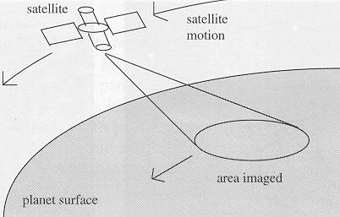
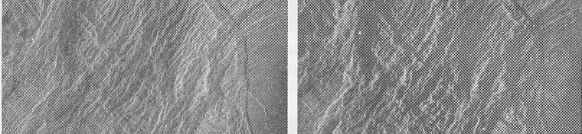
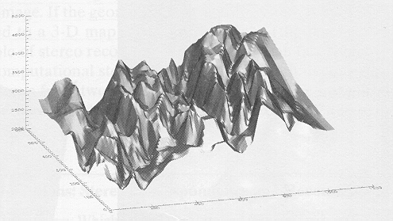
(ค)
(ก)
(ข)
รูปที่ 3-3 ตัวอย่างของกระบวนการ Stereopsis

    - ระบบ Stereopsis อย่างง่าย
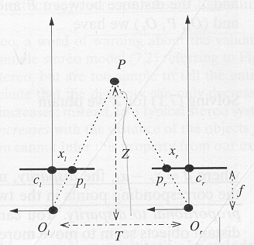
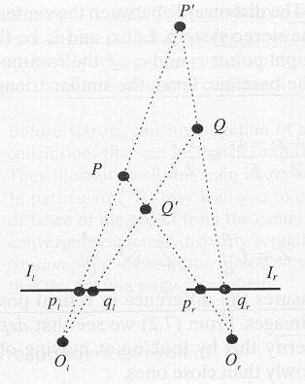
(ข)
(ก)
รูปที่ 3-4 โมเดลของเรขาคณิตของจุด

ในงานวิจัยนี้จะทำ Stereopsis โดยมีโมเดลดังรูปที่ 3-4 โดยโมเดลดังรูป (ก),(ข)
จะเป็นการมองดูระบบในระดับการมองจากข้างบน(Top View) โดย และ คือภาพที่ปรากฏทางด้านซ้ายและขวาตามลำดับ และ คือจุดโฟกัสของเลนส์ทางด้าน
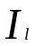
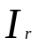
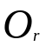
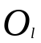
ซ้ายและขวาตามลำดับ คือ projection ของจุด p และ q บนภาพซ้ายและขวาตามลำดับ
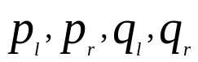
หนทางที่จะให้ได้ตำแหน่งของ P และ Q คือการใช้ทฤษฎีสามเหลี่ยมคล้าย โดยการสร้างสามเหลี่ยมคล้ายขึ้นมานี้เราจะพบกับปัญหาข้อที่ 1 คือเราจะเลือกจุดใดเพื่อแทนจุดทางโลกจริงที่เหมือนกัน สามารถแสดงตัวอย่างของปัญหาได้ดังนี้ กล่าวคือถ้าเราเลือก เป็นจุดของภาพซ้ายและขวาซึ่งแสดงถึงจุด P เดียวกัน เราสามารถได้ว่าจุด P อยู่ที่ใดโดยการลากรังสีที่เกิดจากจุดโฟกัสของทางด้านซ้ายพาดผ่าน ไปตัดกับรังสีที่เกิดจากจุดโฟกัสของทางด้านขวาลากผ่าน ซึ่งก็คือจุด P เมื่ออ้างอิงกับรูปที่ 3-4(ก) ซึ่งเป็นจุดที่ถูกต้อง แต่ถ้าเราเลือกจุดที่แทนจุดเดียวกันในโลกจริงผิดคือเลือก จะพบว่าจุดที่ตัดกันของรังสีคือจุด ซึ่งจะทำให้เกิดการแปลค่ามาเป็น Cartesian coordinate ที่ผิดพลาดได้
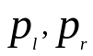
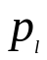
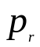
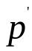
พิจารณารูปที่ 3-4(ข) เราสามารถสร้างสมการเพื่อหาระยะห่างของจุดของวัตถุในโลกจริงในแนวตั้งฉากเมื่อสัมพัทธ์กับผู้ดูได้ ดังสมการต่อไปนี้

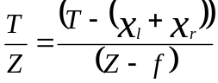
ดังนั้นเราสามารถหาค่า Z ได้ดังนี้
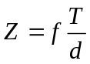

โดยที่
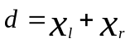
  - การแก้ปัญหาของการหาจุดที่แสดงถึงจุดในโลกจริงเดียวกัน
ภายใต้วิธีการแก้ปัญหาที่จะนำเสนอต่อไปนี้ต้องอยู่บนข้อสมมุติที่ว่า
- จุดของวัตถุต้องสามารถเห็นได้ทั้งมุมมองด้านซ้ายและขวา
- จุดของวัตถุจะต้องไปปรากฏที่ภาพด้านซ้ายและขวาด้วยค่าความเข้มที่เท่ากัน
สมมุติฐานข้างต้นจะเป็นจริงได้ก็ต่อเมื่อจุดตัดของวัตถุจะต้องอยู่ห่างจากภาพอ้างอิงมากกว่าระยะห่างของจุดโฟกัสของเลนส์ด้านซ้ายและด้านขวามาก ปัญหาการหาจุดที่ถูกต้องบนภาพทั้ง 2 ภาพก็คือปัญหาที่เราจะต้องเลือกจุดบนภาพด้านซ้าย แล้วทำการหาจุดบนภาพด้านขวาที่แสดงถึงจุดของวัตถุเดียวกัน ดังนั้นเราสามารถสรุปปัญหาที่จะทำการแก้ออกเป็น 2 ข้อ
- จุดใดในภาพด้านขวาที่ควรเลือก
- สิ่งใดที่จะนำมาตัดสินใจว่าควรเลือกจุดส่วนใด
ในที่นี้เราจะเสนอวิธีการแก้ปัญหาด้วยแนวคิด 2 แบบวิธี correlation-based และ feature-based ซึ่งวิธี correlation-based จะพิจารณาโดยใช้จุดภาพทุกจุดแต่ function-based จะทำการเลือกเฉพาะบางจุดของภาพเท่านั้นเพื่อนำมาพิจารณา
    - วิธี Correlation-Based
เราจะมีการใช้หน้าต่าง(windows)ที่มีขนาดตายตัว เพื่อทำหน้าที่ในการคัดเลือกจุดภาพเพื่อทำการทดสอบ โดยจะมีตัววัดเพื่อบอกว่าหน้าต่างหนึ่งเหมาะสมกับอีกหน้าต่างหนึ่งหรือไม่ซึ่งสิ่งนี้จะแสดงให้เห็นว่ามันคือพื้นที่เดียวกันในโลกจริงหรือไม่
สามารถแสดงวิธีการทำได้ดังนี้
Algorithm
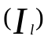
รับภาพด้านซ้าย และขวาเข้ามา
ให้ เป็นพิกเซลของภาพด้านซ้ายและขวาตามลำดับ ความกว้างของหน้า
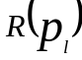
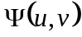
ต่างคือ 2*W+1 พื้นที่ของภาพที่ต้องการหาคือ ซึ่งเป็นพื้นที่ของภาพด้านขวาที่สัมพันธ์
กับ และ คือ ฟังค์ชั่น(function) ของค่าพิกเซล 2 ค่า
สำหรับแต่ละ ของภาพด้านซ้าย:
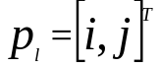
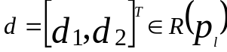
1. สำหรับแต่ละค่า จะถูกคำนวณโดยใช้สมการ
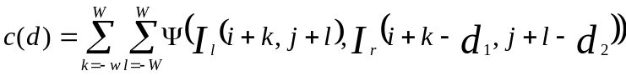

2. หน้าต่างของภาพซ้ายและขวาจะเป็นหน้าต่างที่แสดงถึงพื้นที่ของโลกจริงในจุดเดียวกันก็ต่อเมื่อได้ค่า มากที่สุดภายใน
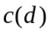
ฟังค์ชั่น สามารถมีตัวอย่างของสมการดังนี้
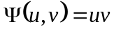
เราจะทำการตัดสินใจเพื่อเลือกขนาดของ R ใน Algorithm โดยค่า R จะพิจารณาจากขอบเขตที่มากที่สุดที่ภาพด้านซ้ายจะไปปรากฏบนภาพด้านขวา แต่ถ้าหากไม่ทราบเราก็จะต้องพิจารณาทุกขอบเขตของภาพด้านขวา
    - วิธี Feature-based
การหาจุดที่เหมาะสมของภาพด้านขวาจะถูกจำกัดลงบนจุดที่ถูกเลือกขึ้นมาเพื่อเป็นลักษณะเด่นของภาพ เช่น ขอบ มุม หรือเส้นของภาพ ซึ่งในแต่ละลักษณะเด่นก็จะต้องมีการให้รายละเอียดกำกับไว้
สามารถแสดงวิธีการทำได้ดังนี้
Algorithm
รับภาพด้านซ้าย และขวาเข้ามา พร้อมทั้งข้อมูลที่เป็นรายละเอียดของลักษณะเด่นของที่ 2 ภาพ
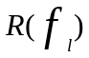
ให้ เป็นพื้นที่ทำการหาในภาพด้านขวาซึ่งสัมพันธ์กับรายละเอียดของ
ลักษณะเด่นในภาพด้านซ้าย และ คือค่าบอกระยะห่างของความเหมือน
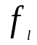
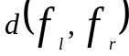
กันระหว่างลักษณะเด่นที่แสดงความเหมือนกันในโลกจริง
สำหรับแต่ละ ในภาพด้านซ้าย
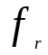
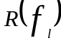
- 1. คำนวณเพื่อหาค่าความเหมือนกันระหว่าง และแต่ละ ใน
- 2. เลือกลักษณะเด่นของภาพด้านขวาที่ให้ค่าความเหมือนสูงที่สุด
3. เราก็จะได้ค่า เพื่อนำมาคำนวณหา Cartesian coordinate ต่อไป
  - การสร้าง Cartesian coordinate เมื่อทราบตำแหน่งที่ต้องการ
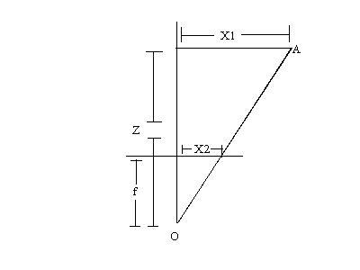
เนื่องจากในงานวิจัยนี้เราไม่ทราบค่า focal length ของเลนส์ของกล้องใน Triclop Stereo Vision system ดังนั้นเราสามารถหาค่า Cartesian coordinate ด้วยสมการดังต่อไปนี้
รูปที่ 3-5 โมเดลของระบบ Stereo เพื่อใช้ในการสร้างสมการเพื่อหาค่า X

สมการที่จะใช้หาค่า Cartesian coordinate มีรูปแบบดังนี้
- หาค่า X1 ของจุด A เมื่อทราบ X2 และ Z (อ้างอิงกับรูปที่ 3-5) โดยใช้ทฤษฎีสามเหลี่ยมคล้าย
สมการที่ (1)

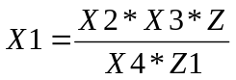
โดยที่ X3 X4 Z1 เป็นค่าที่ได้จากการทดลองโดยวิธีการจะกล่าวถึงในหัวข้อ 3.3.1

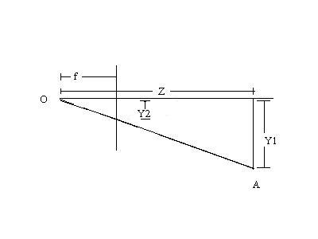

รูปที่ 3-6 โมเดลของระบบ Stereo เพื่อใช้ในการสร้างสมการเพื่อหาค่า Y
- หาค่า Y1 ของจุด A เมื่อทราบ Y2 และ Z (อ้างอิงกับรูปที่ 3-6) โดยใช้ทฤษฎีสามเหลี่ยมคล้าย
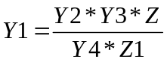
สมการที่ (2)

โดยที่ Y3 Y4 เป็นค่าที่ได้จากการทดลองโดยวิธีการจะกล่าวถึงในหัวข้อ 3.3.1

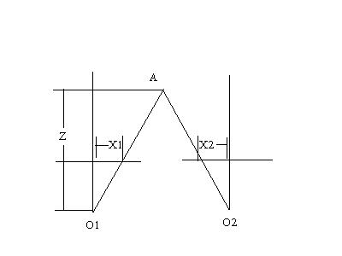

รูปที่ 3-7 โมเดลของระบบ Stereo เพื่อใช้อธิยาบการหาค่า Z
- หาค่า Z ของจุด A เมื่อทราบ X1 และ X2(อ้างอิงกับรูปที่ 3-7)
เราสามารถหาค่า Z ได้จากการจากการทดลอง โดยการทดลองนี้จะเก็บผลรวมของ X1 X2 และ Z ที่สัมพันธ์กัน จากความสัมพันธ์สามารถสรุปเป็นสมการได้ดังนี้
สมการที่ (3)
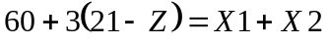
    - วิธีการหาค่า X,Y เพื่อใช้แทนในสมการ
ในการหาค่า X Y เพื่อแทนในสมการที่ (1) และ (2) นั้น เราต้องทำการทดลองเพื่อหา X Y โดยตั้งวัตถุแล้วทำการวัดระยะที่สัมพัทธ์กับภาพที่ใช้อ้างอิงในสมการที่ (1) และ (2) จริงๆ
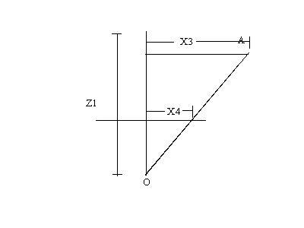

รูปที่ 3-8 โมเดลของระบบ Stereo ที่ถูกสร้างขึ้นเพื่อหาค่า X3 X4 และ Z1 เพื่อแทนใน
สมการที่ (1)

จากรูปที่ 3-8 พบว่าเราสามารถทำการวัดระยะ X3 X4 และ Z1 ได้แต่ผลที่ได้อาจมีความผิดพลาดที่สูงเนื่องจากความไม่แม่นยำของอุปกรณ์ที่ทำการวัด ซึ่งข้อผิดพลาดเหล่านี้สามารถแก้ไขได้โดยทำการสร้างระบบจำลองสภาพแวดล้อมที่มีการควบคุมมาตราวัดที่มีความละเอียดและและแม่นยำยิ่งขึ้นเช่นการใช้เวอร์เนีย แทนไม้บรรทัด เป็นต้น
ผลที่ได้จากใช้สมการที่ (1) (2) (3) เพื่อหาค่า X Y Z ของจุดในโลกจริงที่เราสนใจจะถูกแสดงในบทที่ 5

